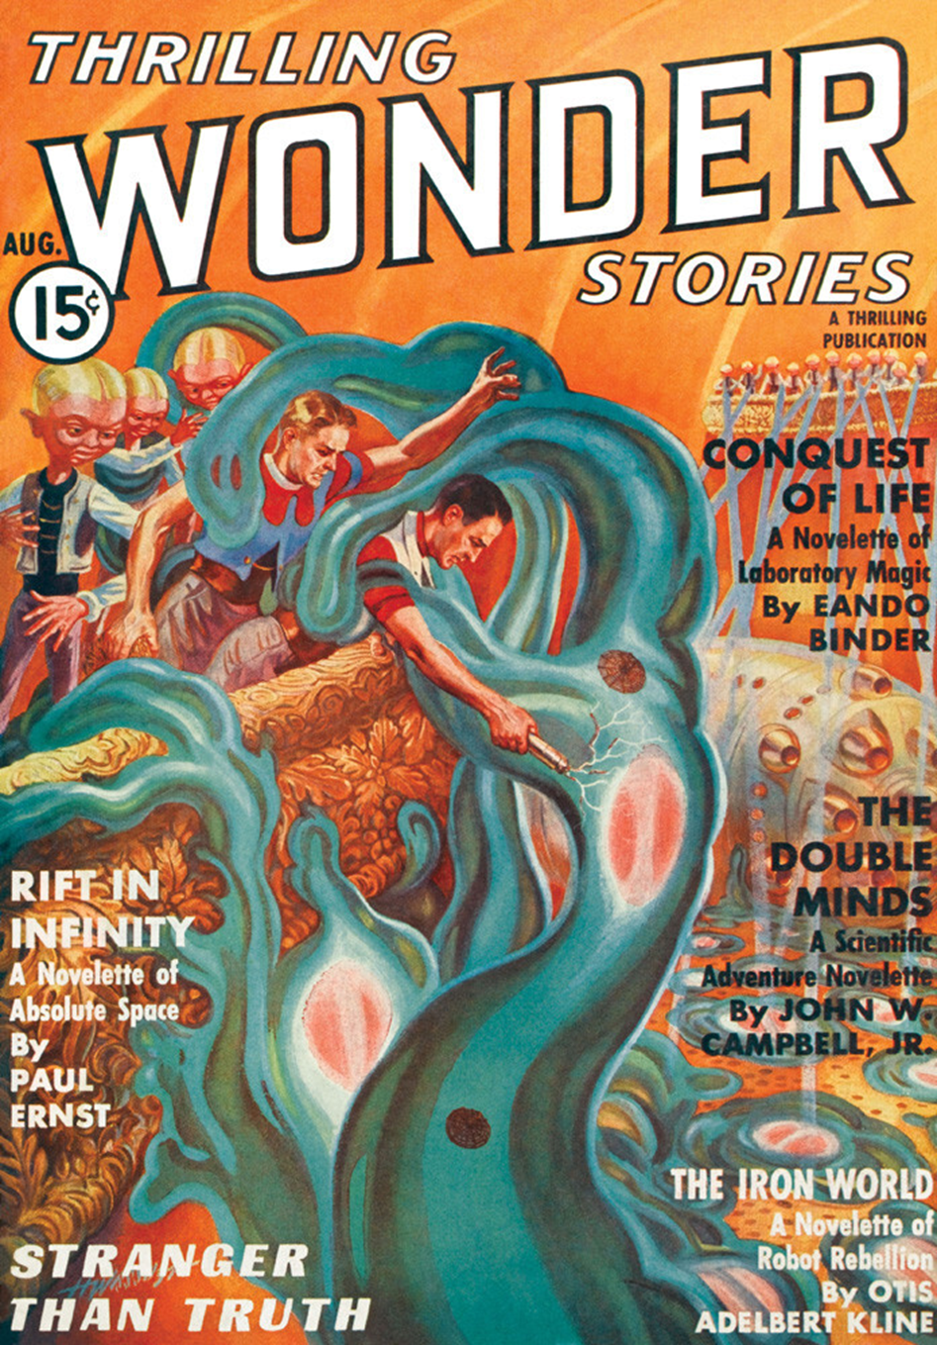
Отис Клайн
Железный мир (The Iron World) 1937
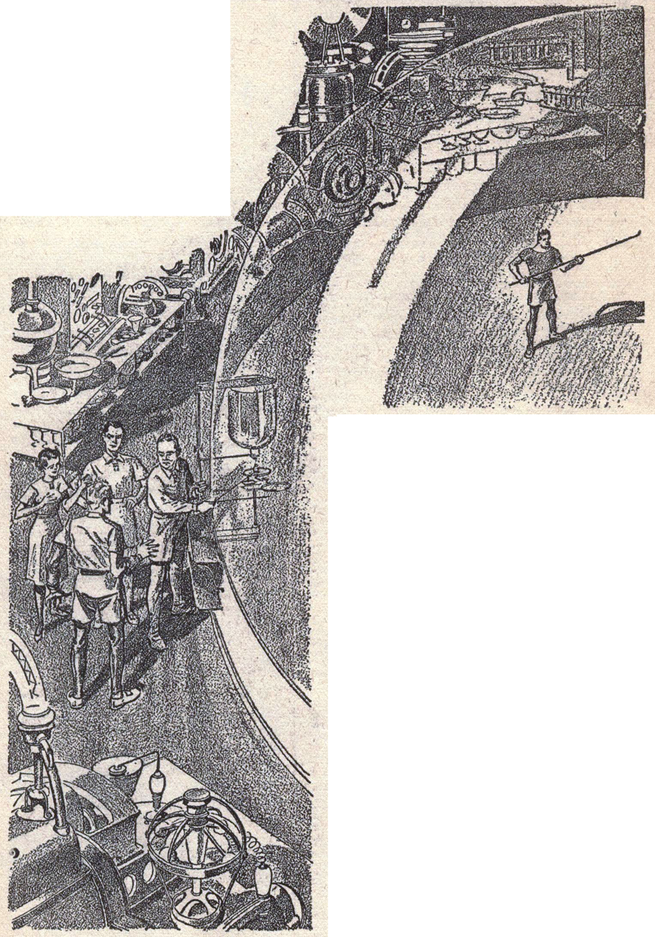
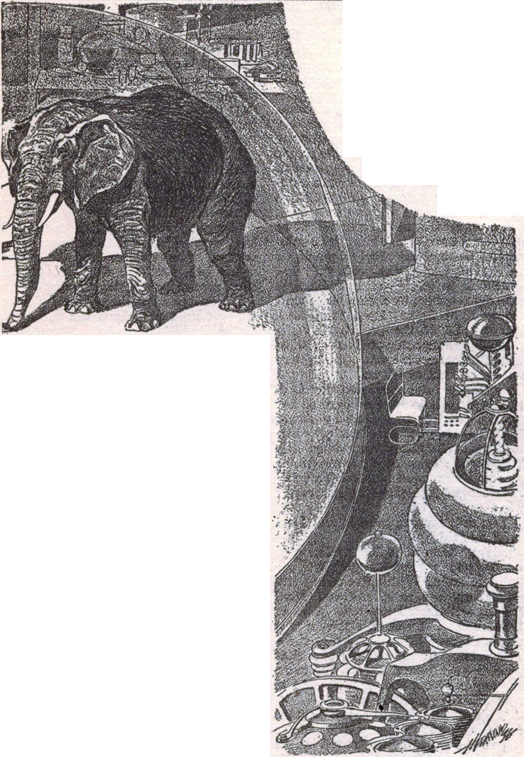

Глава 1
Хозяин роботов
Было 25 июня 2999 года, и робот Хью Граймс лихорадочно работал над усовершенствованием синтетического мозга, который он создал после тысяч экспериментов в своей секретной лаборатории под гробницами царей близ древних Фив.
У волнения Граймса и его лихорадочной поспешности была причина. Отведенный ему срок земных лет подходил к концу. Через шесть месяцев и шесть дней, если он не сможет заменить древний мозг в своем стеклянном черепе новым совершенным мозгом, Хью Граймс будет мертв.
Как человек Хью Граймс умер почти тысячу лет назад. 2 января 2000 года он был приговорен к смертной казни по обвинению в убийстве. Но робот человека, чье тело он уничтожил, заступился за него — даже помог в деликатной операции, в результате которой его мозг был помещен в стеклянную черепную коробку и он прожил ещё тысячу лет в качестве робота.
Несмотря на заступничество Альберта Брэдшоу, Граймс по-прежнему ненавидел его. В какой-то момент во время операции у него была повреждена прецентральная кора головного мозга. И вот, вместо того, чтобы посылать правильные электрические импульсы в тонкий механизм робота, как она посылала их в его двигательную нервную систему при жизни, кора была неисправна. В результате руки робота дрожали, как у человека, страдающего параличом, а одна нога волочилась при ходьбе.
Как и положено при создании мыслящих роботов, робот Хью Граймс был сделан так, чтобы в точности походить на него в момент переноса, и поэтому не был особенно привлекательным. Он был стройным и угрюмым, со слабыми, водянистыми глазами, смотревшими сквозь толстые линзы пенсне, и с заостренной бородкой, как у Ван Дайка, которая подчеркивала сатанинское выражение его лица.
Дрожащими руками Граймс тщательно отмерил розовый раствор, который он взбалтывал в колбе, затем вылил его в прозрачную жидкость в хрустальном сосуде, стоявшем перед ним. Раствор не оказал заметного воздействия ни на жидкость в сосуде, ни на мозг, который был в него погружён. Но его эффект был мгновенно зафиксирован множеством разноцветных вспышек света от фотоэлементов в сетке за резервуаром, которая была подключена к ответвлениям черепно-мозговых нервов с помощью сложного набора проводов.
Мгновение спустя в комнату вразвалочку вошел герр доктор Людвиг Майер, массивный робот. Он выглядел несколько старше Граймса. Его седые волосы топорщились вверх, образуя некий помпадур (вид причёски). Его маленькие поросячьи глазки прятались в складках, имитировавших жир, а мясистые щеки обвисли, как у перекормленной свиньи.
- Вы посылали за мной, хозяин, и вот я здесь, - сказал он.
- Хорошо, - ответил Граймс. - Я рад, что вы заглянули ко мне. Я только что усовершенствовал свой искусственный мозг. В течение пяти дней я перенесу в него свое эго, а вы, герр доктор, установите мой новый мозг в черепную коробку. Тогда у меня будет новая жизнь — еще на тысячу лет. Затем, когда через год придет ваше время, я сделаю то же самое для вас, и вы тоже сможете наслаждаться жизнью еще тысячу лет.
- Наслаждаться? Вы сказали «наслаждаться», господин? Как мы, роботы, можем по-настоящему наслаждаться жизнью, если миром правят ненавистные люди?
- Я как раз к этому и шел, - ответил Граймс. - Пришло время нанести удар — избавить Землю от всех людей.
- Вы забываете, хозяин, что люди являются единственным источником живого мозга, которым можно наделить разумных роботов.
- И вы забываете, герр доктор, что я только что изобрел синтетический мозг, который избавит людей от необходимости заставлять настоящих ученых, таких как вы и я, прятаться в пещерах под землей, чтобы мы могли беспрепятственно проводить наши эксперименты.
- Я ничего не забываю, но у меня практический склад ума. Вы еще не продемонстрировали, что сможете перенести свое эго в этот мозг или что он будет управлять роботом, как только будет внедрен в него.
- Поверьте мне. Я уже продемонстрировал это самому себе. Я перенес эго собаки в искусственный собачий мозг в черепной коробке собаки-робота. Смотрите.
Он щелкнул пальцами, и из угла, где та лежала, поднялась поджарая гончая, потянулась, зевнула и рысцой направилась к нему.
- Собака-робот!
- Совершенно верно. И Цербер, как я его называю, потому что он был возвращен от самых врат ада, ведет себя в точности как живая собака, как вы можете ясно видеть. Однако я не перенес в него ничего физического от живой собаки. Каждая его часть является синтетической, даже его мозг.
- И как вам удалось осуществить этот замечательный перенос?
- С помощью моего теластрального проектора — устройства, которое, когда придет время, перенесет мое «я» в мозг, который вы видите в растворе передо мной. А теперь, что насчет вашего изобретения? Оно готово?
- Да. Я изготовил достаточное количество моего нового смертоносного газа, чтобы уничтожить все живое в мире. Более того, стратопланы готовы и ждут, чтобы распространить его.
- Тогда мы нанесем удар завтра.
- Почему бы не подождать до тех пор, пока вы не перенесете свое эго в новый мозг и не подвергнете его тщательному тестированию? Ведь процедура может не сработать.
- Я сказал, что мы нанесем удар завтра. Неужели последние пятьсот лет я детально планировал этот переворот, чтобы в последний момент мои приказы были поставлены под сомнение?
Маленькие поросячьи глазки доктора на мгновение вспыхнули. Затем его веки опустились, и он покорно ответил:
- Нет, хозяин. Мы нанесем удар, как и планировалось, завтра.
Аллен Дженнингс, американец, работающий на Международную Секретную Службу, взглянул на приборную доску своего стремительно несущегося стратоплана. Альтиметр показывал, что он находится на высоте 50 000 футов над уровнем моря, а перекрещивающиеся проволочки над вращающимся глобусом на его локатиметре показывали, что он находится менее чем в ста милях от древних Фив. Он выключил ракетные двигатели, и корабль, продолжив движение вперед, теперь по длинной дуге снижался к Земле.
Миссия Дженнингса была чрезвычайно опасной, поскольку ему было поручено найти тайное логово Хью Граймса, который исчез из поля зрения людей пятьсот лет назад и которого подозревали в заговоре против человечества. Считалось, что его тайное убежище находилось недалеко от города роботов, который когда-то был древними Фивами.
Точная суть заговора не разглашалась, но безумный робот, недавно арестованный в Лондоне, не только намекнул на то, что мизантроп намеревался уничтожить всех людей в мире, чтобы им управляли исключительно роботы, но и загадочно намекнул на огромный аэродром роботов в гигантской пещере недалеко от Фив. Он говорил о фабриках и лабораториях, производящих стратопланы и смертоносные военные боеприпасы, которые быстро уничтожат население Объединенных Мировых Правительств.
Вскоре, когда высотомер Дженнингса показал три тысячи футов, он выглянул в иллюминатор и увидел здания из хромированной стали города роботов, тускло поблескивающие в лучах египетского солнца. Затем он выровнялся и сделал круг. После тщательного осмотра местности, окружающей город, он нажал две кнопки переключения передач, после чего передний пропеллер отключился, а винты вертолета пришли в движение. Маленькое суденышко медленно приблизилось к Бибан-эль-Молуку и мягко опустилось на каменистое дно Долины Царских Гробниц.
Дженнингс выключил атомотор и потянулся за мощным биноклем. С его помощью он тщательно осмотрел каждый дюйм долины. Не увидев ничего, даже отдаленно напоминающего въезд на аэродром, он отложил бинокль и, взяв фотоаппарат, настроил его на инфракрасные снимки и сделал четыре панорамных снимка, полностью охватывающих долину. Пленки мгновенно автоматически проявлялись в фотоаппарате и делались пробные отпечатки, которые укладывались лентой на катушку.
Дженнингс внимательно рассмотрел их с помощью мощной лупы и внезапно замер с приглушенным восклицанием. В определенном месте на склоне холма прямо напротив него регулярный рисунок инфракрасных тепловых волн был нарушен на небольшом участке сразу за огромным валуном. Он знал, что прохладный воздух выходит из отверстия, которое скрывает валун, в некоторой степени сводя на нет волны тепла, исходящие от окружающей местности.
Он уже потянулся к рычагу управления, когда небольшой стратоплан опустился на землю всего в сотне футов справа от него. Он отчетливо видел пилота, сидящего в кресле в застекленной кабине - хрупкую, стройную девушку с большими голубыми глазами и волосами цвета золота.
Она даже не взглянула в его сторону, а поднесла к глазам бинокль и оглядела окружающие холмы.
Удивленный внезапным появлением девушки, Дженнингс некоторое время наблюдал за ней. Затем он открыл дроссельную заслонку атомотора и нажал на кнопку переключения передач. Лопасти вертолета пришли в движение, и аппарат заскользил вперед. Дженнингс изменил направление движения, затем завис над валуном.
Да, вот он, теперь он было отчетливо виден, хотя с пролетающего самолета его нельзя было увидеть из-за валуна и выступающего над ним горного хребта - вход в огромную пещеру. Дженнингс медленно опускал свой аппарат, пока он не оказался на земле между валуном и входом в пещеру, лицом к последней. Не успел он мельком заглянуть в пещеру, где увидел длинные ряды стратопланов и мириады суетящихся роботов, как две огромные двери из хромированной стали сдвинулись вместе, полностью закрыв ее. Затем с обеих сторон открылись двери поменьше, и появились два робота-охранника, каждый из которых нес короткоствольное бомбомётное ружье, один выстрел из которого, как знал Дженнингс, разнесет его вместе со стратопланом на мелкие кусочки.
Приблизившись, оба охранника угрожающе направили свое смертоносное оружие в его сторону, и Дженнингс, открыв дверь слева от себя, вышел на крыло.
- Я бы хотел оставить свой аппарат на вашем аэродроме, пока немного поброжу по долине, - сказал им Дженнингс.
- Кто вам сказал, что здесь есть аэродром? - с подозрением спросил ближайший охранник.
- Я просто случайно заметил его, когда пролетал над ним, - ответил американец.
- Это частный аэродром, - сказал ему охранник.
- Но я готов заплатить вам за беспокойство.
Охранник угрожающе поднял оружие.
- Нам не нужны ни вы, ни ваши деньги. Забирайтесь обратно в кабину и отправляйтесь в путь.
Дженнингс вернулся в кабину и открыл дроссельную заслонку. Больше ничего не оставалось делать. На высоте пятисот футов он выровнял самолет, включив передний винт, и нажал на газ.
В четверти мили от входа в пещеру он оглянулся, и хорошо, что он это сделал, потому что один из охранников целился из своего ружья прямо в него. Он мгновенно повернул руль, и чуть выше и левее него с ужасающим грохотом разорвался снаряд, осколки застучали по пуленепробиваемому стеклу кабины. Он мгновенно заложил вираж и вошел в неравномерную серию поворотов по типу штопора, его атомотор заработал на максимальной скорости.
Еще три бомбы взорвались рядом с ним, прежде чем он смог нырнуть за холмы на другой стороне долины, выходя из зоны досягаемости смертоносного оружия.
Дженнингс отключил передний винт и запустил лопасти вертолета. Он устроил дьявольский беспорядок. Что ему теперь оставалось делать? Его шеф ожидал, что он проникнет на этот секретный аэродром и найдет Хью Граймса.
Он оглянулся и в этот момент увидел, что стратоплан девушки летит над вершинами холмов прямо к нему. Она летела по спирали, как и он, а вокруг нее рвались бомбы. Внезапно в ее левое крыло попал снаряд. Прежде чем она успела раскрутить лопасти вертолета, ее крошечный аппарат перевернулся на бок и понесся к земле. Мгновение спустя он разбился.

Глава 2
Хадж Мохаммед
Как только стратоплан девушки рухнул на землю, Дженнингс заложил вираж и направился в ее сторону. Но не успел он преодолеть и половины расстояния, когда заметил, что кто-то еще видел, как она упала. В бинокль он увидел бегущую фигуру почтенного араба с крючковатым носом, который, несмотря на кажущийся возраст, бежал так быстро, что его длинная белая борода, куфия и джеллабия волочились за ним.
Араб добрался до упавшего корабля как раз в тот момент, когда Дженнингс приземлился, но тот оказался прямо за его спиной, когда он забрался в перевернутую кабину, лежавшего на левом боку самолёта.
Девушку, очевидно, выбросило из сиденья на левую дверцу. К счастью, пуленепробиваемое стекло не разбилось, но она лежала с закрытыми глазами. Из уголка ее рта сочилась кровь.
Араб поднял ее и передал удивленному Дженнингсу.
- Быстро вытаскивай ее, сиди, - сказал он. - Мы должны поторопиться. Это вопрос жизни и смерти.
Удивленный легкостью своей красивой, безвольной ноши, Дженнингс выпрямился с девушкой на руках, затем соскользнул по изгибу фюзеляжа на землю.
Араб спустился рядом с ним.
- Сюда, сиди, - сказал он.
Не сказав больше ни слова и не оглянувшись, он повернулся и стал карабкаться вверх по склону. Дженнингс последовал за ним, сначала легко, широкими, быстрыми шагами. Но, несмотря на то, что он был тренированным спортсменом, он был поражен, насколько тяжелой стала его легкая ноша после короткой пробежки вверх по склону.
Он уже тяжело дышал, когда араб внезапно остановился, сунул руку в заросли и потянул за рычаг, похожий на засохший и частично сгнивший пень акации.
К изумлению Дженнингса, часть склона холма в скале перед ними внезапно подалась внутрь, открывая темный проход.
- Внутрь, быстро! - поторопил араб.
Дженнингс нырнул в проход, араб последовал за ним по пятам. Затем дверь пещеры захлопнулась за ними.
Как только дверь полностью закрылась, вспыхнули скрытые светильники, их свет отразился от белого потолка прохода. Он вел к винтовой лестнице, наверху которой была дверь, открывавшаяся в небольшую полукруглую комнату. Она была обставлена с восточной роскошью: старинные медные подвесные светильники, бесценные антикварные ковры, низкие диваны, заваленные шелковыми подушками, табуретки и богатые гобелены на стенах.
Дженнингс уложил девушку на ближайший диван и осторожно подложил ей под голову шелковую подушку.
Араб тем временем поспешил к богато украшенному шкафчику из черного дерева, инкрустированному перламутром, и достал оттуда маленький пузырек. Он энергично тряс его пока пересекал комнату, затем откупорил и поднес к носу девушки.
Она ахнула и открыла глаза, сначала едва-едва, а затем широко распахнула их от удивления. Она вопросительно посмотрела на двух мужчин и на роскошную восточную обстановку комнаты.
- Кто вы и где я? - слабым голосом спросила она.
- Аллен Дженнингс, к вашим услугам, - ответил он, - и мы находимся в пещере неподалеку от того места, где вы потерпели крушение.
- Вы американец?
- Хорошая догадка. И я полагаю, что вы англичанка.
- Правильно.
- У вас есть какие-нибудь травмы, о которых мы могли бы... э-э-э… позаботиться?
Она согнула свои изящные ноги, покрутила стройным торсом и повела руками вверх-вниз.
- Кажется, все работает нормально, - сказала она. - Только голова немного кружится, когда я сижу, а ещё она ужасно болит. Кстати, меня зовут Рут Рэндалл. А как зовут вашего друга? - она указала на почтенного араба.
- Я Хадж Мохаммед ибн Ахмед эль-Хашими, - представился араб с учтивым поклоном. - Это большая честь для моего дома. Не хотите ли посмотреть, что происходит снаружи?
- Я бы не хотела ничего большего, - ответила девушка.
Араб пересек комнату и нажал кнопку на стене. В поле зрения появился экран визифона, который прекрасно воспроизводил как цвет, так и звук.
Они увидели обломки самолёта Рут Рэндалл, вокруг которого копошилось множество роботов. Очевидно, они высадились с большого стратоплана, который стоял неподалеку. Другая группа роботов осматривала воздушный корабль Дженнингса, и еще множество рассредоточились по окрестностям, очевидно, в поисках Дженнингса и девушки. Еще два больших стратоплана роботов зависли над головой, их вертолетные винты вращались в воздухе.
Один из роботов, несмотря на свою небольшую фигуру, выделялся среди остальных, поскольку был одет в яркую форму с генеральскими знаками отличия, и явно осуществлял командование.
- Мы уничтожим вот этот, - сказал он с заметным французским акцентом, указывая на самолет девушки. - И, - он указал на самолет Дженнингса, - отправим этот на аэродром.
- Что с двумя шпионами, сэр? - спросил стоящий рядом робот.
- Они не могут быть далеко. Мы обязательно их найдем. И когда мы их поймаем, они будут сильно страдать, о, очень сильно, а затем станут такими же роботами, как мы.
Экран потемнел после того, как Хадж Мохаммед вновь нажал на кнопку.
- Вы понимаете, что случилось бы с вами, если бы вы остались или попытались сбежать на своем самолете? - спросил он.
- Вполне, - ответил Дженнингс. - Мы оба обязаны вам жизнью, и я благодарен вам за помощь.
- Я тоже, - сказала девушка. - Кстати, кто был тот маленький робот, говоривший с французским акцентом?
- Генерал Ле Блан, - ответил араб, - Командующий армией роботов Хью Граймса. Почти тысячу лет назад он был Жюлем Ле Бланом, французским изобретателем.
- Мне кажется, что для врача, вышедшего на пенсию, вы знаете об этих роботах очень много, - сказал Дженнингс. - Возможно, вы сможете предоставить мне некоторую информацию, в которой я очень нуждаюсь.
- Несомненно, - ответил Хадж Мохаммед. - Я думаю, пришло время мне открыться. Я – Z-1.
- Что? Z-1, глава восточного отделения Международной Секретной Службы?
- Именно так. А вы, если я не ошибаюсь, С-14.
- Дьявол! Как вы узнали?
- В то время как юная леди - Е-36.
- Теперь вы и меня озадачили, Хадж Мохаммед, - улыбнулась девушка. - Возможно, вы нам всё объясните.
- С удовольствием. Мне сообщили, что вы оба будете здесь, и я наблюдал за вами. Появились новые разработки, которые позволят вам проникнуть в крепость роботов, если вы будете действовать быстро, и я должен помочь вам. О новых планах нельзя было сообщать по радио, так как наши сообщения были бы приняты роботами точно так же, как мы принимали их сообщения. И посыльный передал их мне.
- Какие планы? - взволнованно спросил Дженнингс.
- Следуйте за мной, - ответил араб. - Мы можем заняться приготовлениями, пока я буду объяснять.
Он пересек комнату и отодвинул дамасский занавес, открывая арку дверного проема.
Следуя за девушкой, Дженнингс увидел большую гримерную с зеркальными столиками и тщательно подобранным оснащением для макияжа. Буквально сотни костюмов висели длинными рядами по центру комнаты. А приоткрытый ящик одного из огромных сундуков был до отказа набит париками самых разных цветов и типов.
- Хью Граймс послал за роботами, Альбертом Брэдшоу и Ивонной Д'Арси, - объяснил Хадж Мохаммед. - Мы перехватили его сообщение. Сначала они отклонили его приглашение, поскольку оба дружелюбно относятся к человечеству. Но в конце концов их уговорили прибыть, больше в качестве удовлетворения любопытства, я полагаю, чем по какой-либо другой причине. В любом случае, они появятся не раньше завтрашнего полудня. Тем временем вы двое должны выдать себя за них, узнать планы Хью Граймса и сообщить о них в штаб-квартиру.
Он вручил Дженнингсу светлый парик, который тот натянул на свою копну черных волос. А девушке он вручил блестящий черный парик, которым она прикрыла свои золотистые кудри. На туалетном столике Дженнингса стояла фотография Брэдшоу в натуральную величину, а на столе Рут Рэндалл - фотография Ивонны Д'Арси. Оба были знатоками грима и сразу же принялись за работу, чтобы изменить свои черты лица, в то время как Хадж суетился над их костюмами.
Полчаса спустя Дженнингс превратился в болезненного вида блондина с ввалившимися глазами и выступающими скулами, а Рут Рэндалл превратилась в миниатюрную брюнетку с прилизанными волосами с ярко выраженной парижской внешностью. Даже цвет ее глаз временно изменился с голубого на черный благодаря применению препарата, который исчезал бесследно в течение суток.
В тот вечер, когда они ужинали, Хадж Мохаммед дал им инструкции. Он передал каждому по маленькому металлическому диску.
- Что бы вы ни делали, не потеряйте их. И если вас схватят, сожмите диафрагмы дисков. Это даст мне знать, что вы в беде, и укажет ваше местоположение. Стратоплан заберет вас отсюда в полночь.

Глава 3
Синтетическая жизнь
Хью Граймс с недовольным видом оторвал взгляд от искусственного мозга, над которым он работал, когда в лабораторию вошел его старший ассистент.
- Когда-нибудь, Овертон, - прорычал он, - я проломлю тебе череп, если ты не начнёшь лучше выполнять приказы. Я же просил не беспокоить меня.
- Я очень сожалею, что потревожил вас, хозяин, - ответил Карл Овертон, - но вы посылали за Альбертом Брэдшоу и Ивонной Д'Арси. Они прибыли.
- Дьявол! Я думал, они появятся в полдень.
- В сообщении говорилось, что они прибудут в 12:00 26-го.
- Так и есть. Это могло означать полночь или полдень. Впусти их.
Мгновение спустя вошла жизнерадостная миниатюрная брюнетка, за которой следовал высокий юноша с бледными щеками, ввалившимися глазами и копной светлых волос.
Хью Граймс с кривой ухмылкой на сатанинском лице поклонился девушке.
- Рад снова видеть вас, мисс Д'Арси, после стольких лет. И вас тоже, Брэдшоу, - он кивнул в сторону юноши.
- Спасибо. Мы очень заняты, и наше земное время истекает. Возможно, вы сразу перейдете к сути.
- Все тот же старина Брэдшоу, - ухмыльнулся Граймс. — Вечно занят, вечно спешит в свою лабораторию. И что это вам дает?
- Нужно ли мне напоминать вам, что это дало нам обоим и миллионам других людей тысячелетнюю отсрочку от все еще неразгаданной тайны, называемой смертью?
- Ах, но теперь смерть снова подобралась к вам вплотную, а вы ничего не сделали и не можете сделать, чтобы предотвратить её. Разве это не так?
- Боюсь, вы правы, Граймс. И что с того?
- Итак, Альберт Брэдшоу, на этот раз Я тот, кто сделал великое открытие. Здесь, в этой лаборатории, после более чем пятисот лет напряженного труда я создал мозг, который заменит тот, которым я пользуюсь сейчас — мозг, обреченный на смерть через несколько месяцев.
- Смешно!
- Вы так думаете? Вы всегда были ослом, Брэдшоу. Не поверили бы ничему, даже если бы увидели. Этот мозг, лежащий передо мной, является точной копией того, что находится в моем черепе. Я предлагаю перенести в него свое эго в течение следующих нескольких дней. У меня есть ещё тысячи других мозгов, которые готовятся к использованию - растут. И когда они достигнут своего полного размера, их можно будет использовать — они сохранят для мира тысячи полезных роботов.
- Вздор! - воскликнул юноша. - Вы можете смоделировать мозг, даже заставить его выдавать двигательные импульсы и регистрировать сенсорные раздражители. Но вы не можете заставить его жить.
- Не смогу? Вот тут вы глубоко ошибаетесь, Брэдшоу. Я ожидал от вас именно такого заявления и готов к нему. Следуйте за мной, и я покажу вам кое-что, что заставит вас отказаться от своих слов.
Он провел их в другую комнату, поменьше. На операционном столе лежал молодой человек, он тяжело дышал и, очевидно, был загипнотизирован или находился под воздействием сильного анестетика.
На другом столе лежало тело робота, которое в точности напоминало тело молодого человека, за исключением того, что оно было неподвижным, а верхняя часть головы была удалена. Рядом с ним лежал пустой стеклянный череп, за которым находился резервуар, в котором в прозрачном растворе плавал мозг. Контактные пластины были прикреплены к головному мозгу, а от них толстые изолированные кабели тянулись к сложному механизму, содержащему тысячи трубок, проводов, конденсаторов, трансформаторов, генераторов и реостатов, на сборку которых квалифицированному инженеру-электрику потребовалась бы целая жизнь.
Хью Граймс и его коллеги создавали его шаг за шагом в течение многих стандартных жизней. Еще два изолированных кабеля тянулись от аппарата к пластинам, закрепленным на передней и задней частях головы молодого человека. Эти пластины, однако, отличались от тех, что крепились к мозгу в растворе, поскольку в центре каждой было круглое отверстие, над которым располагался поршень с иглой, снабженный мощной пружиной.
Граймс дрожащей рукой указал на аппарат.
- Мой теластральный проектор, - с гордостью сказал он. - Как вам, несомненно, известно, между двумя мыслящими существами должно быть установлен контакт, прежде чем между ними может возникнуть связь, известная как телепатия. Когда они находятся в контакте, между ними возникает невидимый, но, тем не менее, эффективный мост, по которому могут перемещаться мысли.
Однако для проецирования эго в синтетический мозг требуется искусственная помощь. Для этого требуется мощный мост. Я установил сенсорную связь между мозгом молодого человека и синтетическим мозгом с помощью моего теластрального проектора.
Когда его сущность будет готова покинуть старый мозг и войти в новый, машина не только обеспечит путь, по которому она будет перемещаться, но и усилит проекционную мощь сущности в тысячу раз. Короче говоря, моя теластральная машина просто перенесёт мыслящее эго субъекта из одной среды в другую — из естественного, смертного мозга в синтетический и бессмертный.
Как вы видите, этот молодой человек, Макс Альтгельд, жив и дышит, но находится под глубоким гипнозом. А теперь смотрите.
Волоча ноги, Граймс подошел к передней части сложного устройства. Поколебавшись мгновение, он дрожащими пальцами нажал кнопку. Устройство мгновенно ожило. Трубки засветились.
Граймс нажал вторую кнопку, и два острых штифта, расположенных над головным мозгом человека на операционном столе, переместились на нужное место. Тело Макса Альтгельда на мгновение судорожно дернулось, а затем затихло. Дыхание остановилось, челюсть отвисла, а глаза широко открылись и смотрели в никуда.
- Макс Альтгельд - человек, мертв, - сказал Граймс, - но Макс Альтгельд - робот, скоро оживет. Его эго преодолело пропасть между мозгами с помощью теластрального проектора. Смотрите внимательно.
Натянув на трясущиеся руки робота пару длинных резиновых перчаток, Граймс погрузил их в раствор, окружающий подвешенный там мозг, и ослабил зажимы. Затем он подложил под него нижнюю половину черепной коробки, зажал ее верхней половиной и, плотно прижав их друг к другу, извлек из резервуара. Затем он снял пластину с головы робота. К пластине, которую он теперь закрепил на нижней части черепной коробки, был прикреплен кабель размером со спинной мозг человека, содержащий тысячи крошечных проводков. Он обмотал ее скотчем и запечатал две половинки череп. Затем он поместил череп внутрь головы робота и надел на него набивной парик.
Робот лежал неподвижно и, по-видимому, был совершенно безжизненным. Девушка бросила многозначительный взгляд на своего высокого светловолосого спутника.
Но Граймс не обращал на них внимания. Он щелкнул пальцами перед лицом робота.
- Проснитесь, Макс Альтгельд, - сказал он.
- Боже мой! - воскликнул робот, увидев свое мертвое тело. - Вы сделали это. Это мое тело. Вы убили его. Я убью вас! Я...
- Успокойтесь, Альтгельд, - угрожающе произнес Граймс и достал из внутреннего кармана маленький молоточек. - Я дал вам новую жизнь по вашей же просьбе, но могу и отнять ее с такой же легкостью. Теперь у вас впереди тысяча лет счастливой жизни. Никаких болезней, никаких забот, вообще ничего, что могло бы беспокоить вас или отвлекать от научных исследований, которых вы так жаждете — новое тело каждый раз, когда старое изнашивается. Но будьте осторожны. Не переходите мне дорогу. Мы стоим на пороге новой эры — нового мира — и в этом мире верховенствовать буду я.
Альтгельд покорно склонил голову.
- Вы правы, учитель, - смиренно сказал он. - Я забылся. Шок от вида моего мертвого тела…
- Я знаю, и поэтому прощаю вас... на этот раз. А теперь идите. Вы прошли через тяжелое испытание, и вашему разуму нужен отдых. Мой ассистент проводит вас в ваши покои.
Новый робот смиренно последовал за Карлом Овертоном к выходу из комнаты.
- Видите, Брэдшоу? - торжествующе спросил Граймс. - Как вы можете теперь не верить?
- Либо вы сделали величайшее открытие в истории, либо это была чертовски хитрая игра, - ответил высокий юноша.
- Все еще скептик. Хотите верьте, хотите нет, как хотите. Но в любом случае, насколько я помню, у вас есть всего пять дней жизни. Ваша тысяча лет закончится 1 июля. Мисс Д'Арси последует за вами через четыре с половиной месяца, если я не спасу вас обоих. Завтра у меня будет готов мозг для каждого из вас, - он указал дрожащей рукой на два мозга, каждый из которых лежал в отдельном контейнере. - Они росли в течение нескольких месяцев, и завтра они станут зрелыми.
- Я полагаю, что к этому вашему... э-э-э… выгодному предложению имеется некий довесок, Граймс, - сказал юноша.
- Именно так. Я не утверждал, что я альтруист. Вы и мисс Д'Арси пользуетесь огромным влиянием среди роботов. Ваши умы станут ценным приобретением в эксклюзивном мире роботов, которым я вскоре буду править. Я только прошу вас поклясться в верности мне и моему делу, немедленно отправиться в путь и распространить новость о моем великом открытии среди тех, кто следует за вами.
- Что вы собираетесь делать с людьми? - спросила девушка.
- Мы уничтожим их полностью, - ответил Граймс. - Они слишком долго были нашими хозяевами. Мы устали от того, что над нами властвуют умственно и физически более слабые люди, а с тех пор, как я изобрел синтетический мозг, они нам больше не нужны.
Вскоре в комнату вернулся Карл Овертон.
- Идите за Овертоном, - сказал Граймс. - Он проводит вас в ваши покои. Завтра, после того как вы отдохнете, доктор Мейер покажет вам свое изобретение - изобретение, с помощью которого мы уничтожим человеческую расу. А пока подумайте хорошенько над моим предложением.
Он сардонически поклонился, и они вышли из помещения вслед за ассистентом.
Овертон провел их по узкому коридору, а затем через большую приемную. Там было безупречно чисто, а рядом с операционными столами стояли подносы с хирургическими инструментами.
Девушка, шедшая позади Овертона, но впереди своего высокого спутника, внезапно подвернула лодыжку. Она непроизвольно выбросила руку, чтобы удержаться от падения, и схватилась за край ближайшего лотка с инструментами. Она промахнулась на долю дюйма, и ее рука оказалась среди инструментов. Она вскрикнула от боли, когда острый скальпель полоснул ее по ладони.
Овертон обернулся на звук. Мгновение он недоверчиво смотрел на кровь, растекавшуюся по безупречно чистому подносу с инструментами. Затем на его лице появилось выражение злобного торжества.
- Итак, - воскликнул он. - Пара людей, маскирующихся под роботов! Хозяин будет очень рад узнать об этом.
Он повернулся и бросился к стене, потянувшись к кнопке тревоги, которая разнесет пронзительный сигнал по всему зданию.

Глава 4
Бунт мозга
Дженнингс знал, что не успеет остановить робота до того, как тот подаст сигнал тревоги, поэтому схватил тяжелый табурет и швырнул его прямо в голову ассистенту Граймса как раз в тот момент, когда тот потянулся к кнопке. Его рука оказалась верной, и голова Овертона ударилась о металлическую стену. Робот рухнул на пол, одна сторона его черепной коробки была раздавлена, жидкость сочилась сквозь парик.
- Вы молодец, С-14, - сказала девушка, останавливая кровотечение марлевым тампоном, взятым из стерилизатора рядом с лотком. - Мы были на волосок от гибели. Но мы устроили здесь дьявольский беспорядок.
- Похоже на то, - ответил Дженнингс. - Давайте убираться отсюда. Мы должны предупредить мир.
Он открыл дверь, противоположную той, через которую они вошли, и выглянул наружу. Они оказались в длинном коридоре, ярко освещенном, как и все остальные помещения. Они повернули направо и крадучись поспешили прочь. Через мгновение они подошли к двери, которую девушка распахнула настежь. Войдя вслед за ней, Дженнингс в замешательстве остановился. Они находились в комнате, которую покинули всего несколько мгновений назад — в комнате, где находилось тело Макса Альтгельда и теластральный проектор, передавший его «я» синтетическому мозгу.
Чувство тревоги Дженнингса слегка улеглось, когда он увидел, что в комнате никого нет. Но оно тут же усилилось, когда он услышал шаги и голоса по другую сторону двери.
В комнату, прихрамывая, вошел Хью Граймс. За ним вразвалочку вошел дородный доктор Мейер.
- Ну и ну! - воскликнул Граймс, и на его мрачном лице отразилось удивление. - Какого черта вы двое здесь делаете? Вам не понравилось ваше жилище?
- Мы так и не добрались до него, - ответил Дженнингс. - Мы с Ивонной разговаривали, и не смотрели, куда пошел ваш ассистент. Он свернул в какой-то проход и исчез. Мы осмотрели все вокруг и не смогли его найти, поэтому решили вернуться.
- Очень похоже на Овертона, - сказал Граймс. - Когда-нибудь я размозжу череп этому болтливому идиоту. Пойдемте, я сам провожу вас в ваши комнаты.
- Что касается меня, то в этом нет необходимости, - ответил Дженнингс. - Но, возможно, Ивонна устала.
- Ни капельки, - заявила Рут. - На самом деле, я предпочла бы увидеть чудеса, которые знаменитый доктор Мейер собирался нам показать, а не отдыхать.
Маленькие глазки свиноподобного доктора засияли от удовольствия.
- Я буду рад, если хозяин позволит, - сказал он, кланяясь.
- Почему нет? - ответил Граймс. - В любом случае, уже почти утро. С таким же успехом мы можем посвятить этому еще один день. Ведите, герр доктор.
Они прошли через главную лабораторию в длинный коридор, по которому шли несколько минут. Затем доктор открыл дверь, и они вошли в лабораторию, совершенно не похожую на лабораторию Граймса. Вдоль стен тянулись полки, заполненные бутылочками, колбочками и коробочками с лекарствами и химикатами. Столы были заставлены ретортами и другими химическими принадлежностями. А в самом центре комнаты находилось круглое возвышение высотой в три фута и не менее пятидесяти футов в окружности, увенчанное огромным стеклянным куполом. От огромных двойных дверей к куполу вел большой пандус, также закрытый стеклом.
- А теперь, друзья мои, - сказал доктор. - Я собираюсь показать вам то, что вас действительно поразит. Вы увидите самый смертоносный газ в мире. Одного грамма этого газа достаточно, чтобы уничтожить все живое, дышащее воздухом, в радиусе одной мили, если он попадет на поверхность земли. Никакой противогаз его не остановит. Только я знаю, как его нейтрализовать и изготовить противоядие.
Он подошел к распределительной доске, которая управляла изящными химическими весами, стоявшими на полке внутри купола.
- Я покажу вам, что может сделать один миллиграмм, - сказал он.
Он тщательно уравновесил весы, на одной стороне которых была маленькая стеклянная колба, соединенная с гибкой трубкой на траверсе, которая, в свою очередь, была соединена с неподвижной трубкой, прикрепленной к колбе большего размера рядом с весами. Поместив на одну из чаш миллиграммовую гирьку, он повернул ручку, которая открыла крошечный клапан в большой колбе, позволяя газу поступать в ту, что была на весах. Как только весы уравновесились, он закрыл клапан. Затем он нажал кнопку, и две большие двери в конце пандуса распахнулись. Гигантский слон-самец, подталкиваемый роботом-погонщиком, проковылял сквозь них и поднялся по пандусу. По команде робота огромный зверь послушно остановился в центре купола, и двери за ним захлопнулись.
- Вы видите, - сказал доктор, - что это совершенно здоровое и нормальное животное. А теперь посмотрите, что произойдет со зверем и роботом.
Манипулируя стальным стержнем, который торчал из небольшой вертикальной балки на полке рядом с весами, он ударил по колбе, стоявшей на весах, и она разлетелась на мелкие осколки. Слон, который до этого стоял как ни в чем не бывало, внезапно опустился на колени, затем завалился на бок и затих. Робот-погонщик ткнул его своим жезлом, но не получил никакого ответа. Затем он достал из сумки, висевшей у него на боку, маленький распылитель и довольно тщательно опрыскал воздух внутри купола.
- Вы видите, что газ делает со всеми живыми существами, которые дышат воздухом, - сказал доктор. - Но нам, роботам, он не причинит вреда. Мой ассистент нейтрализует газ, поскольку мы еще не готовы к его применению.
После тщательной обработки купола робот развернулся и вышел через двери, которые доктор открыл нажатием кнопки.
Граймс повернулся к Дженнингсу.
- Видите ли, Брэдшоу, - сказал он. - Судьба мира находится в моих руках. Маленькие бомбы, рассеянные по всей Земле с интервалом в сотню миль, уничтожат все живое, дышащее воздухом. Один миллиграмм мгновенно убивает слона, а слонов убить нелегко. Это вещество парализует всю двигательную нервную систему одним махом. Но на нас, роботов, оно не действует. Почему, скажу я вам...
Он был прерван появлением робота в сержантской форме, почтительно отдавшего честь.
- Ну, в чем дело, сержант?
- Только что пришли двое, называющие себя Альберт Брэдшоу и Ивонн Д'Арси, - сказал он. - Поскольку мы ранее уже принимали людей с такими же именами, у меня возникли подозрения, и я поместил их под арест.
- Вы отлично потрудились, сержант. Где самозванцы?
- Они под охраной в коридоре, хозяин.
- Хорошо. Приведите их.
Сержант вышел, и мгновение спустя в комнату вошел высокий светловолосый юноша в сопровождении охранников с ружьями по бокам. За ним следовала маленькая черноволосая девушка в таком же сопровождении.
- Что за дьявольская затея, Граймс? - спросил высокий юноша. — Вы пригласили нас сюда, а потом...
Он внезапно замолчал и с изумлением посмотрел на Дженнингса и его спутницу.
- Будь я проклят! - воскликнул он, а затем повернулся к девушке. - Кажется, у нас теперь есть двойники, Ивонн.
- Ей-богу, да вы и впрямь говорите как Брэдшоу, - сказал изумленный Граймс. - Я бы сказал, неплохая имитация. Что это за игры?
- Вот это я и хотел бы узнать, - парировал высокий юноша.
- Интересно, - задумчиво произнес Граймс. - Вот так-то мы и узнаем!
Внезапно его рука метнулась вперед, схватила светлый парик на голове Дженнингса и дернула его. Парик слетел, обнажив черные волосы. Мгновение спустя доктор сорвал черный парик с головы Рут Рэндалл, и все увидели великолепие ее волос.
- Итак, вы двое - самозванцы, - проскрежетал Граймс, - и к тому же самозванцы-люди. Без сомнения, шпионы. Умные агенты Секретной Службы, вот только недостаточно умные. Отведите их в подземелье, сержант, а двух моих гостей оставьте со мной. У меня должно быть время придумать для них подходящую пытку — мучительную пытку, которая будут длиться много дней, но не закончится смертью пока они не будут готовы стать моими послушными роботами-подданными.
Под угрозой бомбомётных ружей роботов-охранников у Дженнингса и его спутницы не было другого выбора, кроме как идти вместе со своими пленителями. После того, как они прошли лабиринт коридоров, их провели вниз по длинной винтовой лестнице, которая, казалось, вела в самые недра Земли, и, наконец, бросили в темную камеру.
- Похоже, теперь нам крышка, С-14, - сказала Рут.
- Мы как-нибудь найдем способ выпутаться из этого, - ответил Дженнингс. - Если бы мы только могли связаться с Z-1!
- У меня всё ещё есть это! - воскликнула девушка. - Вы помните диски, которые дал нам Хадж Мохаммед? Почему мы не подумали о них раньше?
- Думаю, у нас было слишком много других забот, - ответил Дженнингс.
Оба агента достали маленькие диски, которые им передал Хадж, и надавили на диафрагмы. Они проделывали это снова и снова с небольшими интервалами, в течение нескольких часов. Затем, внезапно, дверь их камеры распахнулась, за ней стоял сержант, сопровождавший их по пути в тюрьму.
Генерал Ле Блан и группа вооруженных охранников находились позади него.
- Хозяин шлет вам свои наилучшие пожелания, - поклонился блистательный маленький генерал, - и просит вас составить ему компанию в камере пыток.
- Какая душка этот хозяин, - пробормотал Дженнингс, когда они с Рут Рэндалл вышли из камеры.
Когда они оказались в камере пыток, то увидели, что в ней уже находятся четыре огромных робота с нависающими бровями, выступающими челюстями и мощным телосложением. Четверо мучителей со звериным рычанием бросились вперед и сковали им руки, а затем привязали их ремнями к операционным столам. Оба знали, что сопротивляться бесполезно, поэтому и не сопротивлялись. Столы закатили бок о бок на подвижную платформу под подвешенным к потолку устройством — сложной конструкцией из колес и рычагов, на которой были закреплены четыре большие перевернутые колбы. У них были очень маленькие горлышки, и в них содержалась прозрачная жидкость, которая, очевидно, сливалась естественным путем через маленькие краники на дне.
- Я сожалею, что хозяин задерживается, - сказал Ле Блан, улыбаясь им и подкручивая свои маленькие усики. - Он проходит очень важную операцию — фактически, доктор Мейер помогает ему перенести его эго из человеческого мозга в чудесный синтетический, который он создал сам. Поскольку он хочет оказать вам честь и сам запустить пыточную машину, я прошу вас проявить терпение.
Мгновение спустя в комнату вошел Хью Граймс, за ним следовали толстый доктор Мейер, Альберт Брэдшоу и Ивонн Д'Арси. Дженнингс заметил, что робот-хозяин больше не волочил одну ногу, а его руки перестали дрожать. Значит, это было правдой. У него был новый синтетический мозг с неповрежденной корой.
- Сейчас вы увидите, Брэдшоу, что происходит со шпионами, - сказал Граймс. - Я горжусь машиной, которую собираюсь использовать против этих двух самозванцев — я сам ее сконструировал. Поочередно, с интервалом в пять минут, из колб будет выпущена сначала одна капля раствора азотной кислоты, затем капля водного аммиака для контроля растворения, затем капля азотной кислоты для повторного растворения и т.д. Управляемая хронометром машина начнет работать с пальцев ног и постепенно, в течение нескольких недель, поднимется к макушке. Процедура проводится так медленно, что к тому времени, как машина достигнет бедер, язвочки на ступнях зарастут и превратятся в довольно неприглядные шрамы. Но, конечно, когда она достигнет рта, носа и глаз, возникнут осложнения.
- Ты изверг! - закричала мисс Д'Арси.
Альберт Брэдшоу внезапно схватил молоток, лежавший на соседнем верстаке, и замахнулся, чтобы ударить Граймса по черепу. Быстрый, как змея, один из огромных роботов схватил его за руку и вырвал у него оружие.
- Лучше придержи его, Терри, - сказал Граймс. - А ты, Джерри, проследи, чтобы мисс Д'Арси не вмешивалась.
Второй здоровенный робот схватил Ивонну Д'Арси.
- А теперь, - сказал Граймс, - я включу пыточную машину.
Граймс потянулся к рычагу, который должен был привести в действие пыточную машину, но внезапная судорога боли исказила его черты, и вместо того, чтобы нажать на рычаг, он схватился обеими руками за голову.
- Странно, - сказал он, - головная боль. У меня не было её почти тысячу лет.
- Возможно, она вызвана внезапным внедрением вашего эго в новый мозг, хозяин, - сказал доктор Мейер. - Без сомнения, это пройдет.
- Верно. Уже прошло, - сказал Граймс с выражением облегчения на лице.
Он снова потянулся к рычагу, но замер, услышав хихиканье, донесшееся от двери. Это был Альтгельд, робот с искусственным мозгом, который только что вошел.
- Что за чертовщина? - воскликнул Граймс, увидев, что Альтгельд истерически хохочет. - Говори, дурак, над чем ты смеешься?
Лицо обычно серьезного Альтгельда расплылось в идиотской улыбке. Внезапно его колени подогнулись, и он рухнул лицом вниз.
Граймс подбежал к нему и сорвал с него парик, обнажив черепную коробку. Затем он и доктор Мейер склонились, чтобы осмотреть его.
- Майн Готт! - воскликнул доктор. - Раствор совсем исчез, мозг полностью заполняет корпус — прижимается к стеклу, теряя извилины. Нам нужен корпус побольше.
- Слишком поздно, - ответил Граймс. - Этого мозга больше нет. Надо было сделать для него футляр побольше. Уберите его, уничтожьте робота и отнесите мозг в лабораторию. Я изучу его позже.
Один из здоровенных роботов вынес тело из камеры, доктор поковылял за ним.
- Теперь продолжим, - сказал Граймс Дженнингсу. - Извините, что заставил вас ждать. Сначала я включу аппарат с вашей стороны, чтобы юная леди могла некоторое время понаблюдать за вашими страданиями, прежде чем сама почувствует боль.
Он нажал на рычаг, и капля кислоты упала на правую ступню Дженнингса. На мгновение она была просто мокрой и холодной. Затем ногу пронзила острая боль, когда кислота принялась прожигать чувствительные ткани. Наученный опытом работы в Секретной Службе, он старался скрывать свои эмоции, поэтому лицо его оставалось неподвижным.
Граймс посмотрел на него и рассмеялся.
- Возможно, вы и одурачите юную леди, - сказал он. - Но меня вам не провести. Я знаю, что вам больно. В течение часов вы будете корчиться в агонии, пытаясь разорвать свои путы, но они будут крепкими, и боль будет продолжаться дни и недели, пока кислота добирается до вашей головы, калечит вас, разъедает губы и ноздри и, в конце концов, ослепляет.
Капля аммиака упала на ожог от кислоты, и на мгновение боль усилилась, когда рана закипела, выделяя едкие пары. Затем наступило небольшое облегчение, прежде чем упала следующая обжигающая капля.
Граймс некоторое время наблюдал за работой машины, а затем снова рассмеялся. Дженнингс заметил, что в его смехе появилась какая-то странная безрадостность.
- Почему вы смеётесь, Граймс?
Вопрос Брэдшоу внезапно отрезвил его.
- Почему я смеюсь? Почему-почему… я смеюсь над всеми вами, глупцы. Я смеюсь, потому что эти два шпиона понесут наказание за свой шпионаж. Я смеюсь, потому что через четыре дня вы будете мертвы — каждый человек и каждое дышащее воздухом существо в мире тоже будут мертвы — а я стану верховным правителем мира — мира роботов.
- ПОЧЕМУ вы смеётесь, Граймс?
Брэдшоу мрачно выделил первое слово.
Граймс внезапно посерьезнел.
- Я понял ваш намек, Брэдшоу, - сказал он, - но вы ошибаетесь. У меня совершенный мозг — единственный совершенный мозг в мире. Я проживу не только тысячу лет, я буду жить вечно, слышите? Вечно! Я буду...
Его прервал внезапный оглушительный треск. Часть пола вспучилась под ним, и он отшатнулся назад как раз вовремя, чтобы не упасть. Пол снова вспучился, а затем раскололся, когда сквозь него пробилась голова огромного механического молота. Дверь тут же отворилась, и в открывшийся проем проскочил седобородый старик с ястребиным носом, за которым по пятам следовала группа солдат.
- Что за... - воскликнул Граймс.
- Хадж Мохаммед! - воскликнул Дженнингс.
Пока солдаты пленяли роботов и Хью Граймса, Хадж разрезал ремни, которыми были привязаны подвергавшиеся пытке агенты.
- Я получил ваши сообщения, оба, - сказал он. - Мы неделями пытались проникнуть в это место, но было немного сложно найти вас, и мы не хотели прорываться куда-либо еще.
- Но как... - начала Рут Рэндалл.
- После того, как вы нажали на диафрагмы дисков, они испустили радиоволны, которые привели меня к вам.
- Нам придется работать быстро, - сказал Дженнингс, прихрамывая на обожженную кислотой ногу. - Доктор Мейер все еще на свободе. Возможно, в своей лаборатории, где хранится отравляющий газ. Если он взорвет всего лишь одну газовую бомбу, мы все обречены.
Он бросился к двери, и Хадж приказал солдатам следовать за ним. В коридоре он увидел доктора Мейера, который бежал в сторону своей лаборатории, но сумел повалить его ударом ноги. Поручив солдатам охранять лабораторию, он отправил пленника под охраной обратно к Хаджу.
Внезапно раздался сигнал тревоги. В комнату ворвались роботы-охранники. Роботы с одной стороны и солдаты с другой открыли огонь из бомбомётных ружей. Завязался бой и рукопашные схватки.
Солдаты всегда стреляли или наносили удары по головам роботов. Комнаты и коридоры вскоре стали скользкими от человеческой крови, смешанной с жидкостью из черепных коробок и мозгами роботов. Менее чем за час армия вторжения полностью овладела крепостью роботов.
Дженнингс вернулся в комнату пыток, из которой Хадж Мохаммед руководил операцией.
- Я думаю, война окончена, Хадж, - сказал Дженнингс. - Мы захватили газовые бомбы и лабораторию, стратопланы и всех заговорщиков. С небес не обрушится смертоносный газ, отравляющий невинных людей.
Граймс, который, словно оглушенный, стоял между двумя своими охранниками, внезапно рассмеялся, услышав это.
- Ха-ха-ха! - взвизгнул он. - Кто сказал, что бомб не будет? Кто сказал, что мы их не отравим? Кто сказал, что Хью Граймс не будет править миром?
Внезапно его ноги подкосились, и он упал бы, если бы двое охранников не поддержали его.
Доктор Мейер попытался броситься к нему, но был остановлен своими охранниками.
- Хозяин болен, - закричал он, отбиваясь от охранников. - Позвольте мне позаботиться о нем.
- Отпустите его, - приказал Хадж.
Доктор сорвал с Граймса парик и некоторое время разглядывал искусственный мозг.
- Быстрее! - воскликнул он. - Нужно достать ему черепную коробку побольше, иначе хозяин не сможет больше существовать.
По команде Хаджа Мохаммеда двое солдат подняли Граймса и отнесли его в лабораторию. Брэдшоу, Дженнингс, Хадж и две девушки последовали за ним.
Они положили его на операционный стол, и доктор Мейер, достав черепную коробку, принялся возиться с прикрепленной к ней пластиной и кабелем.
Брэдшоу некоторое время нетерпеливо наблюдал за ним, затем бросился вперед и выхватил у него из рук футляр с мозгом.
- Эй, ты, неуклюжий болван, - сказал он, - дай-ка я займусь этим!
Он ловко извлек пластину и, погрузив корпус в емкость с раствором, снял верхнюю часть. Мозг вывалился через край, как спрессованная губка. Он удалил нижнюю половину футляра, и тот снова принял свою нормальную форму, но стал намного больше, чем раньше. И извилины начали разглаживаться.
- Лучше раздобудьте самый большой черепной короб, который у вас есть, - сказал Брэдшоу. - Этот мозг все еще растет.
Под охраной за самым большим черепом из имеющихся в наличии был отправлен робот. Когда он принес его, оказалось, что череп слишком мал. Ему немедленно приказали отлить череп в десять раз больше и принести его. Пока доктор Мейер наблюдал за быстро растущим в растворе мозгом, Брэдшоу взял небольшой образец, исследовал его под микроскопом и провел химический анализ.
Привезли новый короб черепа. Он был добрых шесть футов в поперечнике. Брэдшоу, доктор Мейер и два других робота лихорадочно трудились, чтобы поместить мозг в новый корпус. Наконец он был установлен, и вокруг него оставалось ещё по меньшей мере два фута раствора.
- На какое-то время это поможет справиться с ростом, - сказал Брэдшоу. - Но я боюсь, что процесс не прекратится, пока мозг не умрет.
- Почему? - спросил доктор Мейер, когда они подняли огромный мозг на стол в изголовье робота Граймса и установили контактную пластину.
- Минуточку. Давайте сначала посмотрим, есть ли еще в нём жизнь и разум, — сказал Брэдшоу.
При подключении мрачные черты лица лежащего робота приобрели идиотское выражение. Всё это сопровождалось редкими взрывами безрадостного смеха. Тем временем мозг в огромном черепном коробе продолжал заметно увеличиваться. И по мере того, как он рос, жидкость вокруг него стремительно впитывалась.
- Всё бесполезно, - сказал Брэдшоу. - Хью Граймс обречен. Он уже превратился в слабоумного с гидроцефалией. Вскоре последует смерть.
- Но что стало причиной этого? - спросил Дженнингс.
- То же самое, что стало причиной смерти Альтгельда, - ответил Брэдшоу.
- Граймс был великим ученым, но он упустил из виду одну вещь — гормональный баланс. Гормоны не были должным образом сбалансированы. Гормон шишковидной железы, который регулирует рост у обычных существ, был вытеснен гормоном гипофиза, который вызывает рост. Подобно раковой опухоли, этот мозг не имеет ограничений в росте. Пока у него есть жидкость, которой он питается, он будет продолжать расти. Он уже настолько гидроцефален, что больше не может использоваться в качестве мыслящего органа жизнеспособного человеческого существа. Мы можем только наблюдать и ждать конца.
Пока он говорил, мозг впитал остатки жидкости, оставшейся в черепной коробке. Он продолжал расти, пока извилины полностью не исчезли, а водянистая, полупрозрачная поверхность плотно не прижалась к внутренней поверхности черепного короба во всех точках.
Внезапно слабый, безрадостный смех робота прекратился. Черты его лица утратили свое идиотское выражение и расслабились.
- Хью Граймс, будущий правитель мира роботов, мертв, - объявил Брэдшоу.

